Федеральное агентство железнодорожного транспорта
Федеральное государственное бюджетное образовательное учреждение
высшего образования

"Петербургский государственный университет путей сообщения

Императора Александра I"
(ФГБОУ ВО ПГУПС)

Кафедра "Электрическая тяга"

программа
практики
"ПРЕДДИПЛОМНАЯ ПРАКТИКА" (Б2.П.3)
для направления
13.04.02 "Электроэнергетика и электротехника"
по магистерской программе
"Высокоскоростной наземный транспорт"
Форма обучения − очная

Санкт-Петербург
2018
201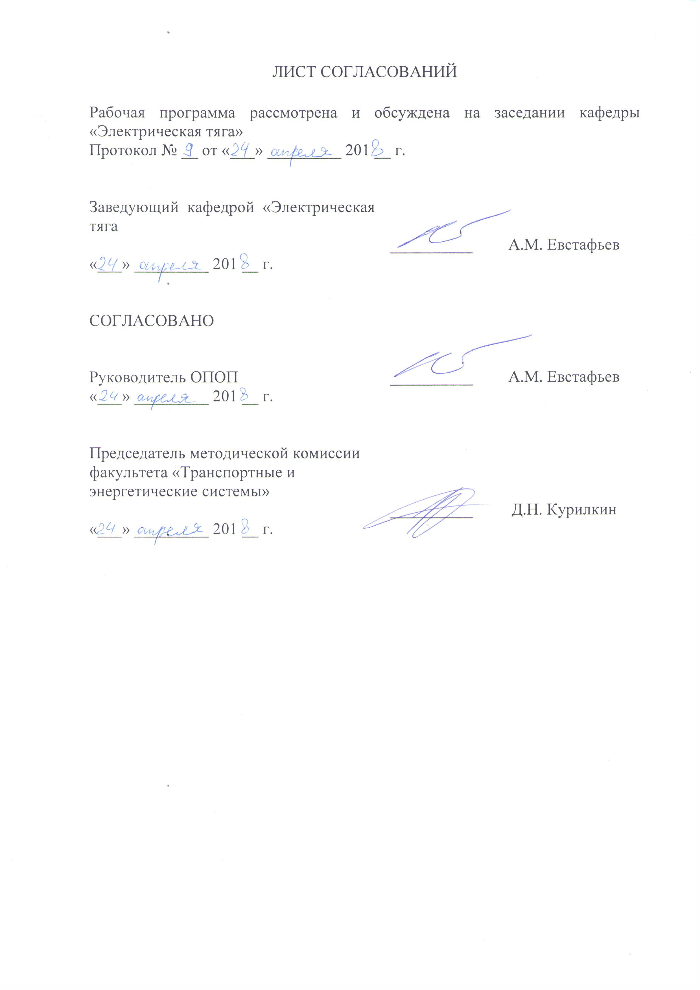

1. Вид практики, способы и формы ее проведения

Программа составлена в соответствии с ФГОС ВО, утвержденным "21" ноября 2014 г., приказ № 1500 по направлению 13.04.02 "Электроэнергетика и электротехника", по практике "Преддипломная практика"(Б2.П.3).
Тип практики: практика по получению профессиональных умений и опыта профессиональной деятельности.
Способ проведения практики – стационарная, выездная.
Практика проводится дискретно по периодам проведения практик.
Практика проводится в ремонтных, эксплуатационных и управляющих подразделениях, научно—исследовательских лабораториях ОАО "РЖД", иных организаций и в структурных подразделениях Университета.
Задачами проведения практики является закрепление теоретических знаний обучающихся, полученных на первых курсах обучения, получение профессиональных умений и опыта профессиональной деятельности, выполнение выпускной квалификационной работы.

2. Перечень планируемых результатов обучения при прохождении практики, соотнесенных с планируемыми результатами освоения основной профессиональной образовательной программы

Планируемыми результатами прохождения практики является приобретение знаний, умений, навыков и/или опыта деятельности.
В результате прохождения практики обучающийся должен:
Знать:
- устройство и принцип работы силовых цепей высокоскоростного транспорта;
- характеристики силовых агрегатов;
- схемы преобразователей электроэнергии;
- основы построения систем управления преобразователями;
- основы построения систем управления тяговыми и тормозными режимами;
- современные методы ведения научно-исследовательских работ, организации и планирования эксперимента;
- физико-математические методы, применяемые в инженерной и исследовательской практике;
- методы построения моделей и идентификации исследуемых процессов, явлений и объектов;
уметь:
- выбирать и обосновывать способы решения научных задач в области режимов работы силового электрооборудования;
- применять математические методы при моделировании задач в области режимов работы высокоскоростного транспорта;
- формировать планы испытаний и исследования для различных экспериментальных задач в области режимов работы высокоскоростного транспорта и обрабатывать полученные результаты.
владеть:
- навыками построения моделей и решения конкретных задач в области режимов работы силового электрооборудования высокоскоростного транспорта;
- навыками в области обработки экспериментальных данных.
- навыками построения моделей и решения конкретных задач в области режимов работы высокоскоростного транспорта;
- навыками в области обработки экспериментальных данных;
ОПЫТ ПРОФЕССИОНАЛЬНОЙ ДЕЯТЕЛЬНОСТИ:
- научно-исследовательская деятельность,
- проектно-конструкторская деятельность,
- производственно-технологическая деятельность,
- организационно-управленческая деятельность;
- сервисно-эксплуатационная деятельность.
Приобретенные знания, умения, навыки и (или) опыт деятельности, характеризующие формирование компетенций, осваиваемых при прохождении данной практики, позволяют решать профессиональные задачи, приведенные в соответствующем перечне по видам профессиональной деятельности в п.2.4 основной профессиональной образовательной программы (ОПОП).
Прохождение практики «Преддипломная практика» направлено на формирование следующих общекультурных (ОК), обще-профессиональных (ОПК) и профессиональных компетенций (ПК), соответствующих виду профессиональной деятельности, на который ориентирована программа магистратуры:
- способностью к абстрактному мышлению, обобщению, анализу, систематизации и прогнозированию (ОК-1);
- способностью формулировать цели и задачи исследования, выявлять приоритеты решения задач, выбирать и создавать критерии оценки (ОПК-1);
- способностью применять современные методы исследования, оценивать и представлять результаты выполненной работы (ОПК-2);
- способностью использовать углубленные теоретические и практические знания, которые находятся на передовом рубеже науки и техники в области профессиональной деятельности (ОПК-4);
- способностью планировать и ставить задачи исследования, выбирать методы экспериментальной работы, интерпретировать и представлять результаты научных исследований (ПК-1);
- способностью самостоятельно выполнять исследования (ПК-2);
- способностью формулировать технические задания, разрабатывать и использовать средства автоматизации при проектировании и технологической подготовке производства (ПК-6);
- способностью применять методы анализа вариантов, разработки и поиска компромиссных решений (ПК-7);
- способностью применять методы создания и анализа моделей, позволяющих прогнозировать свойства и поведение объектов профессиональной деятельности (ПК-8);
- способностью выбирать серийные и проектировать новые объекты профессиональной деятельности (ПК-9);
- способностью осуществлять технико-экономическое обоснование проектов (ПК-11);
- способностью управлять действующими технологическими процессами, обеспечивающими выпуск продукции, отвечающей требованиям стандартов и рынка (ПК-12);
- способностью разрабатывать планы и программы организации инновационной деятельности на предприятии (ПК-14);
- готовностью управлять программами освоения новой продукции и технологии (ПК-15);
- способностью разрабатывать эффективную стратегию и формировать активную политику управления с учетом рисков на предприятии (ПК-16);
способностью владеть приемами и методами работы с персоналом, методами оценки качества и результативности труда персонала, обеспечения требований безопасности жизнедеятельности (ПК-17);
способностью к реализации мероприятий по экологической безопасности предприятий (ПК-18);
способностью осуществлять маркетинг объектов профессиональной деятельности (ПК-19);
способностью организовать работу по повышению профессионального уровня работников (ПК-20);
- готовностью эксплуатировать, проводить испытания и ремонт технологического оборудования электроэнергетической и электротехнической промышленности (ПК-22);
- способностью принимать решения в области электроэнергетики и электротехники с учетом энерго- и ресурсосбережения (ПК-24);
- способностью разработки планов, программ и методик проведения испытаний электротехнических и электроэнергетических устройств и систем (ПК-25);
- способностью определять эффективные производственно-технологические режимы работы объектов электроэнергетики и электротехники (ПК-26);
- способностью к проверке технического состояния и остаточного ресурса оборудования и организации профилактических осмотров и текущего ремонта (ПК-28);
- способностью к составлению инструкций по эксплуатации оборудования и программ испытаний (ПК-30).

Область профессиональной деятельности обучающихся, освоивших программу практики, приведена в п.2.1 ОПОП.
Объекты профессиональной деятельности обучающихся, освоивших программу практики, приведены в п.2.2 ОПОП.

3. Место практики в структуре основной профессиональной образовательной программы

Практика "Преддипломная практика" (Б2.П.3) относится к Блоку 2 "Практики, в том числе научно-исследовательская работа (НИР)" и является обязательной.

4. Объем практики и ее продолжительность

для очной формы обучения:
Вид учебной работы | Всего часов | Семестр
 |  | 4
Форма контроля знаний | Зачет с оценкой | Зачет с оценкой
Общая трудоемкость: час/з.е. | 324/9 | 324/9
Продолжительность практики: неделя | 6 | 6

5. Содержание практики

Первая неделя - ознакомительный этап:
- инструктаж и проверка знаний по технике безопасности;
- изучение регламентирующей информации о предприятии и подразделении объекта практики;
- ознакомление с организационными формами и режимом работы подразделения объекта практики.
Вторая неделя - подготовительный этап: разработка программы и графика изучения организационно-управленческого, производственного, технологического цикла (по теме ВКР).
Третья, четвертая, пятая недели - производственный (рабочий) этап; изучение организационно-управленческого, производственного, технологического цикла (по теме ВКР).
Шестая неделя – итоговый этап: обработка и анализ полученной информации, подготовка отчета по практике.

6. Формы отчетности

По итогам практики обучающимся составляется отчет с учетом индивидуального задания, выданного руководителем практики от Университета. Структура отчета по практике представлена в фонде оценочных средств.

7. Фонд оценочных средств для проведения промежуточной аттестации обучающихся по практике

Фонд оценочных средств по практике является неотъемлемой частью программы практики и представлен отдельным документом, рассмотренным на заседании кафедры и утвержденным заведующим кафедрой.

8. Перечень основной и дополнительной учебной литературы, нормативно-правовой документации и других изданий, необходимых для проведения практики

8.1 Перечень основной учебной литературы.
- Высокоскоростной железнодорожный транспорт. Общий курс [Текст] : учебное пособие: в 2 т. / И. П. Киселев [и др.] ; под ред. И. П. Киселева. - Москва : Учебно-методический центр по образованию на железнодорожном транспорте, 2014. - ISBN 978-5-89035-732-8.
- Устройство и эксплуатация высокоскоростного наземного транспорта [Электронный ресурс] : учеб. пособие — Электрон. дан. — Москва : УМЦ ЖДТ, 2014. — 267 с. — Режим доступа: https://e.lanbook.com/book/55408. — Загл. с экрана.
- Гапанович В.А. Высокоскоростной железнодорожный подвижной состав// В.А. Гапанович, А.А.Андреев, Д.В. Пегов. СПБ.: «НП-Принт» 2014.-295 с.
- Динамические процессы в асинхронном тяговом приводе магистральных электровозов [Электронный ресурс] : учеб. пособие / Ю.А. Бахвалов [и др.]. — Электрон. дан. — Москва : УМЦ ЖДТ, 2006. — 374 с. — Режим доступа: https://e.lanbook.com/book/35790. — Загл. с экрана.
- Кудрявцев, Е.М. Оформление дипломных проектов на компьютере [Электронный ресурс] : учеб. пособие — Электрон. дан. — Москва : ДМК Пресс, 2009. — 224 с. — Режим доступа: https://e.lanbook.com/book/1293. — Загл. с экрана.

8.2 Перечень дополнительной учебной литературы.
1. Наумкин, И.В. Порядок оформления документов с использованием текстового процессора MS WORD [Электронный ресурс] : учеб.-метод. пособие — Электрон. дан. — Новосибирск : НГАУ, 2010. — 27 с. — Режим доступа: https://e.lanbook.com/book/4825. — Загл. с экрана.
2. В.А. Рогов, Г.Г. Позняк Методика и практика экспериментов. М.: 2005.
3. Толмачев В. В. Скрипник Ф. В. Физические основы электроники: НИЦ "Регулярная и хаотическая динамика", Институт компьютерных исследований. 2003 - 464 с.;
4. Белов А.В. Разработка устройств на микроконтроллерах AVR: шагаем от «чайника» до профи: М.: Наука и Техника, 2013 г.

8.3 Перечень нормативно-правовой документации.
1. Общие правила выполнения чертежей : [Сб. гос. стандартов]: ГОСТ 2.301-68 и др. - М. : Изд-во стандартов, 1995. - 232 с. : ил. - (Единая система конструктор.документации). - Содерж.:ГОСТ 2.301-68 - ГОСТ 2.303-68,ГОСТ 2.304-81,ГОСТ 2.305-68 - ГОСТ 2.307-68,ГОСТ 2.308-79,ГОСТ 3.309-73,ГОСТ 2.310-68,ГОСТ 2.311-68,ГОСТ 2.312-72,ГОСТ2.313-82,ГОСТ 2.314-68 - ГОСТ 2.316-68,ГОСТ 2.317-69,ГОСТ 22.318-81,ГОСТ 2.320-82. ,ГОСТ 2.321-84. ГОСТ 2.305-68 с 2009-07-01 заменен на ГОСТ 2.305-2008

8.4 Другие издания, необходимые для освоения программы практики
При освоении программы практики могут использоваться другие издания (по рекомендации руководителя выпускной квалификационной работы).

9. Перечень ресурсов информационно-телекоммуникационной сети «Интернет», необходимых для освоения дисциплины

1. Личный кабинет обучающегося и электронная информационно-образовательная среда. [Электронный ресурс]. – Режим доступа: http://sdo.pgups.ru/ (для доступа к полнотекстовым документам требуется авторизация).
2. Электронно-библиотечная система «Лань». [Электронный ресурс].– Режим доступа: http://e.lanbook.com/
3. Электронная библиотечная система ibooks [электронный ресурс]. – Режим доступа: http://ibooks.ru/

10. Методические указания для обучающихся по освоению дисциплины

Порядок изучения дисциплины следующий:
1. Освоение разделов дисциплины производится в порядке, приведенном в разделе 5 "Содержание и структура дисциплины". Обучающийся
должен освоить все разделы дисциплины с помощью учебно-
методического обеспечения, приведенного в разделах 6, 8 и 9 рабочей программы.
2. Для формирования компетенций обучающийся должен представить выполненные типовые контрольные задания или иные материалы, необходимые для оценки знаний, умений, навыков и (или) опыта деятельности, предусмотренные текущим контролем (см. фонд оценочных средств по дисциплине).
3. По итогам текущего контроля по дисциплине, обучающийся должен пройти промежуточную аттестацию (см. фонд оценочных средств по
дисциплине).

11. Перечень информационных технологий, используемых при осуществлении образовательного процесса по дисциплине, включая перечень программного обеспечения и информационных справочных систем

Перечень информационных технологий, используемых при осуществлении
образовательного процесса по дисциплине:
1. Технические средства обучения (мультимедийный проектор, интерактивная доска).
2. Методы обучения с использованием информационных технологий
(демонстрация мультимедийных материалов).
3. Электронная информационно-образовательная среда Петербургского
государственного университета путей сообщения Императора Александра I [электронный ресурс]. Режим доступа: http://sdo.pgups.ru
Дисциплина обеспечена необходимым комплектом лицензионного программного обеспечения, установленного на технических средствах, размещенных в специальных помещениях и помещениях для самостоятельной
работы: операционная система Windows, пакет MS Office.

12. Описание материально-технической базы, необходимой для осуществления образовательного процесса по дисциплине

Материально-техническая база обеспечивает проведение всех видов
учебных занятий, предусмотренных учебным планом по направлению
13.04.02 "Электроэнергетика и электротехника" и соответствует действующим санитарным и противопожарным нормам и правилам.
Она содержит:
- помещения для проведения лекционных и практических занятий
(занятий семинарского типа), укомплектованных специализированной
учебной мебелью и техническими средствами обучения, служащими для
представления учебной информации большой аудитории (настенным экраном с дистанционным управлением, маркерной доской, считывающим
устройством для передачи информации в компьютер, мультимедийным
проектором и другими информационно-демонстрационными средствами).
В случае отсутствия в аудитории технических средств обучения для предоставления учебной информации используется переносной проектор и маркерная доска (стена). Для проведения занятий лекционного типа используются учебно-наглядные материалы в виде презентаций, которые обеспечивают тематические иллюстрации в соответствии с рабочей программой
дисциплины;
- помещения для проведения групповых и индивидуальных консультаций;
- помещения для проведения текущего контроля и промежуточной
аттестации;
- помещения для самостоятельной работы оснащены компьютерной
техникой с возможностью подключения к сети "Интернет" с обеспечением
доступа в электронную информационно-образовательную среду.

Программа разработана
23 апреля 2018
Разработчик программы:
профессор |  | А.Я.Якушев

